WorldArts / Forum NARUBY  WAFoN  13.0. | Hlásátko novinek, změn a průšvihů  Forum NARUBY  WorldArts
Datum: 7. 2. 2011 (to to letí, to to letí)
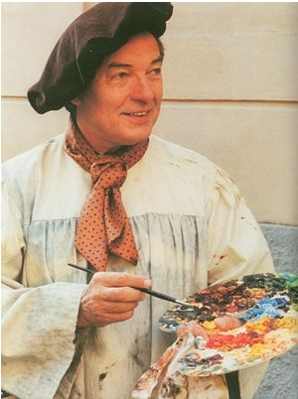
Toho pána vlevo asi znáte, ale o něm řeč tentokrát nebude (snad se neurazí)...

Toho pána vpravo (možná) neznáte, ale řeč o něm
jde právě na Foru NARUBY v sekci Recenze a od
Vás se očekává, že připojíte své výkřiky vole i nevole. Milan Čihák – malíř (mj.) nálad….
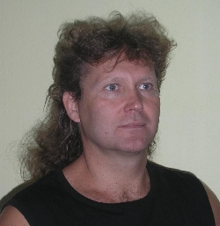
M. Čihák – clik!
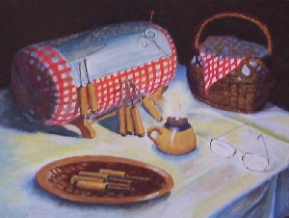  Už jste slyšeli o Herduli? Možná ano (reportáže ve Foru NARUBY), možná ne, ale teď máte možnost poznat ji důkladněji.  Ilegální středně vysoká škola HERDULE má nyní vlastní stránky zakomponované do adresy http://hony.safrovi.eu, kde si ťukněte na příslušné tlačítko. Věřím, že Vás neodradí skutečnosti, že rektorem školy je PoťDr. Hony (PoťouchlostíDoktor - tam v taláru a s řetězem), a že nejmladší studentce je přes šedesát a nejstarší (té plnoleté) je dokonce přes osmdesát. (To abyste věděli, že dnešní tzv. mládež se vedle těchto studentek vůbec neumí bavit.) Příznivci legrácek vítáni, příznivci paličkované krajky vítáni dvojnásob, hlavně když se zapíšete do návštěvní knihy. | 
Zajímavá diskuse na téma „Lakování obrazů“ právě probíhá v diskusi WorldArts. Račte připojit své zkušenosti. Rádi bychom, kdyby se k problému vyjádřily i „grafolíné“ věhlasné osobnosti Joko a Pablo Břidličník, autority na slovo vzaté.

K občasným žádostem o recenzi obrazů se sděluje, že Hony až na vzácné výjimky píše recenze jen těm, kteří se ve WA nějakým způsobem sami představili, a navíc se zde sděluje veřejné tajemství, že Hony tomu vůbec, ale vůbec nerozumí. Kdokoliv však máte možnost napsat recenzi vlastní na kohokoliv (pokud Vám to strach dovolí) a zaslat ji na notoricky známou adresu cmuchalek@centrum.cz ke zveřejnění ve Foru NARUBY
Nově zaregistrován/a/o na WA je: Gin Gianni (ale nic o sobě neuvedl/a/o)

Vaši e-mailovou adresu jsme převzali z Vaší galerie. Obtěžování WAFONem č.x se můžete snadno zbavit vynadací hláškou zaslanou na notoricky známou adresu cmuchalek@centrum.cz. Nadávky neobvyklé a mimořádně pikantní jsou vřele vítány. |   Zdraví Vás šéf-mluvka Hony

